**Banco de Itens**

|  |  |  |  |  |  |  |  |
| --- | --- | --- | --- | --- | --- | --- | --- |
| **Disciplina** | **Geografia** | | | **Código da questão** | | | **GEOD08IT003** |
| **Descritor** | **D08** | | | | | | |
| **Dificuldade** | **Fácil** | Média | Difícil | | **Gabarito** | **D** | |

**Figura 1**

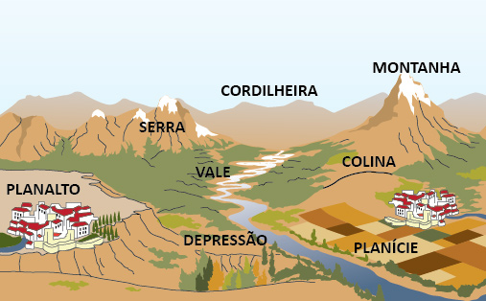

**Fonte: http://profwladimir.blogspot.com.br/2012/02/relevo-imagem-e-texto.html**

As montanhas são formas de relevo que se caracterizam pela elevada altitude em comparação com as demais altitudes da superfície terrestre. **Quando compostas em conjunto, formam cadeias chamadas de:**

1. Cordilheiras, a exemplo da Cordilheira dos Andes, na Ásia
2. Serras, a exemplo da Serra do Himalaia, na América do Sul
3. Serras, a exemplo do Monte Fuji, no Japão
4. Cordilheiras, a exemplo da Cordilheira dos Andes, na América do Sul